Politécnico do Porto

Escola Superior de Media Artes e Design

Leonor Rodrigues- 40200313

Pedro Baldaia - 40200388

Sofia Ribeiro - 40200359

**Waydailyout**

**Licenciatura em Tecnologias e Sistemas de Informação Para a Web**

Projeto Interdisciplinar

Orientação: Prof.(ª) Doutor(a) Mário Pinto

Vila do Conde, março de 2021

**RESUMO**

A nova realidade que a pandemia trouxe tem prejudicado as pessoas tanto a nível da saúde mental como físico levando a sentirem-se desmotivadas de realizar o trabalho/hobbies que antes gostavam de executar, sentem falta do contacto social com outas pessoas e não praticam tanto exercício físico como antes tornando-se mais sedentárias. Com este trabalho pretende-se desenvolver uma forma de trazer de volta a normalidade de antes tentando levar as pessoas a realizar atividades para as motivar e conseguirem conciliar o trabalho com a sua vida pessoal. Para além disso ao ser disponibilizado recursos de ajuda psicológica permite que possam falar com profissionais que os possam ajudar com outras técnicas para ultrapassar esta pandemia da melhor forma.

Palavras-Chave: Desenvolvimento de software, Atividades, Pandemia, Família, Saúde Mental

ÍNDICE

ÍNDICE DE TABELAS 4

ÍNDICE DE IMAGENS 4

CAPÍTULO I 5

1 - INTRODUÇÃO 5

2 - ENQUADRAMENTO DO PROJETO 6

CAPÍTULO II 7

1 - SISTEMATIZAÇÃO DE REQUISITOS 7

2 - PLANEAMENTO DAS ATIVIDADES 8

3 - RECURSOS NECESSÁRIOS 10

CAPÍTULO III 11

1 – IDENTIDADE GRÁFICA 11

2- COMUNICAÇÃO DE PROJETO 12

3 – REPOSITÓRIO DE GITHUB 12

4- PROTOTIPAGEM……………………………………………………………………………………………………………………….12

CAPÍTULO IV…………………………………………………………………………………………………………………………………..…14

1 -IMPLEMENTAÇÃO DO PROJETO 14

2 – PRODUTOS DESENVOLVIDOS 14

3 -SÍNTESE 14

CAPÍTULO V…………………………………………………………………………………………………………………………………..….15

1 -TESTES DOS PRODUTOS 15

CAPÍTULO VI………………………………………………………………………………………………………………………………..….16

1 -CONCLUSÃO 16

CAPÍTULO VII………………………………………………………………………………………………………………………………..….17

1 -REFERÊNCIAS BIBLIOGRÁFICAS 17

# ÍNDICE DE TABELAS

Tabela 1 - Requisitos Funcionais 7

# ÍNDICE DE IMAGENS

Figura 1 - Planeamento 1ºfase 8

Figura 2 - Planeamento 2ºfase 8

Figura 3 - Planeamento 3ºfase 9

[Figura 4 - Logótipo da aplicação 12](https://ipppt-my.sharepoint.com/personal/40200388_esmad_ipp_pt/Documents/UC's/1ºano/2ºSemestre/Waydailyout/Projeto/Relatorio_1.docx#_Toc70775602)

[Figura 5 - Paleta de cores 12](https://ipppt-my.sharepoint.com/personal/40200388_esmad_ipp_pt/Documents/UC's/1ºano/2ºSemestre/Waydailyout/Projeto/Relatorio_1.docx#_Toc70775603)

[Figura 6 – Página inicial mobile 12](https://ipppt-my.sharepoint.com/personal/40200388_esmad_ipp_pt/Documents/UC's/1ºano/2ºSemestre/Waydailyout/Projeto/Relatorio_1.docx#_Toc70775603)

[Figura 7 – Página inicial desktop 13](https://ipppt-my.sharepoint.com/personal/40200388_esmad_ipp_pt/Documents/UC's/1ºano/2ºSemestre/Waydailyout/Projeto/Relatorio_1.docx#_Toc70775603)

[Figura 8 – Página principal mobile 13](https://ipppt-my.sharepoint.com/personal/40200388_esmad_ipp_pt/Documents/UC's/1ºano/2ºSemestre/Waydailyout/Projeto/Relatorio_1.docx#_Toc70775603)

[Figura 9 – Apoio psicológico desktop 13](https://ipppt-my.sharepoint.com/personal/40200388_esmad_ipp_pt/Documents/UC's/1ºano/2ºSemestre/Waydailyout/Projeto/Relatorio_1.docx#_Toc70775603)

# ****CAPÍTULO I****

## 1 - INTRODUÇÃO

No âmbito da Unidade Curricular de Projeto I, do 1º ano da Licenciatura de Tecnologias e Sistemas de Informação para Web, foi proposto em ambiente de aula para os alunos desenvolverem uma app que sirva para conciliar de forma saudável o teletrabalho e os deveres familiares. O objetivo do projeto é a disponibilização de um conjunto de recursos que possam proporcionar o desenvolvimento de atividades permitindo a fidelização dos utilizadores através de técnicas de motivação baseadas em elementos de gamificação e proporciona a possibilidade de localizar estruturas de apoio psicológico que se encontrem nas suas proximidades.

O projeto partiu da necessidade de combater o tédio, o stress e o sedentarismo que a pandemia pode fomentar.

O trabalho surge no âmbito de Projeto I, da licenciatura em Tecnologias e Sistemas de Informação para a Web (TSIW), engloba outras unidades curriculares, tais como, Programação Orientada a Objetos (POO), Interfaces e Design para aplicações (IDA) e Conceção e Produção Multimédia (CPM).

Este relatório está organizado da seguinte forma: capítulo 1 está apresentado a introdução e o enquadramento do projeto. No capítulo 2, é explicada a sistematização de requisitos organizados por dois tipos, o planeamento das atividades, os recursos necessários e a distribuição de tarefas pelo grupo. No capítulo 3, mostra o planeamento das atividades efetuadas em três fases diferentes. No capítulo 5, são os recursos necessários para o projeto tanto materiais como humanos.

## 2 - ENQUADRAMENTO DO PROJETO

Em tempos de pandemia todos nós alteramos a nossa vida diária. Mas será que conseguimos conciliar o nosso trabalho com a nossa vida pessoal de forma saudável?

A app a desenvolver irá disponibilizar um conjunto de recursos que possam proporcionar o desenvolvimento de atividades, tanto a nível pessoal ou familiar, onde pode ajudar a combater o tédio, o stress do trabalho e o sedentarismo que esta pandemia pode provocar. Esta irá ainda aplicar um mapa onde podemos encontrar a localização de estruturas de apoio psicológico mais próximo a localidade do utilizador em questão.

O objetivo deste projeto é o desenvolvimento de uma aplicação Web que irá disponibilizar diversas atividades que podemos realizar em casa, durante este tempo de pandemia, e que permite fidelizar os utilizadores através de diferentes técnicas de motivação e de antisstress baseadas em elementos de gamificação.

# ****CAPÍTULO II****

## 1 - SISTEMATIZAÇÃO DE REQUISITOS

Esta aplicação terá dois tipos de utilizadores:

* User: utilizador regular que irá aceder à aplicação para utilizar os recursos oferecidos: consultar informação, realizar atividades tendo em conta as preferências do mesmo, ver tabelas de classificação, consultar estruturas psicológicas, gamificação, entre outras; para este utilizar esta aplicação deverá, em primeiro lugar, efetuar um registo. Este que deve contemplar um conjunto de dados que caraterizem o utilizador, como por exemplo, o seu nome, data de nascimento, sexo, localidade e o seu email.
* Administrador: utilizador que terá permissões para gerir todas as entidades da aplicação tais como inserir novos recursos, alterar, consultar, listar, remover e até bloquear utilizadores que não cumpras os requisitos necessários e da configuração da gamificação, através de um back-office.

A próxima tabela irá apresentar alguns dos requisitos funcionais da aplicação Web organizados pelos dois tipos de utilizadores.

Tabela 1 - Requisitos Funcionais

|  |  |  |
| --- | --- | --- |
| **Requisito** | **Utilizador** | **Administrador** |
| Gerir utilizadores |  | X |
| Gerir atividades (jogos, atividade, etc) |  | X |
| Configurar gamificação |  | X |
| Gerir estruturas de apoio psicológicas |  | X |
| Registo na app | X |  |
| Login | X |  |
| Editar Perfil | X |  |
| Realizar Atividades | X |  |
| Atividades favoritas | X |  |
| Comentar atividades | X |  |
| Consultar nº atividades realizadas | X |  |
| Procurar estruturas psicológicas | X |  |
| Consultar tabelas | X |  |

Requisitos Técnicos

* Linguagens de marcação: HTML;
* Linguagens de estilização: CSS;
* Linguagem de programação: Javascript;
* Framework: Bootstrap;
* API’s: DOM, Web Storage, Maps;
* Editor de código: Visual Studio Code;
* Gestor de Versões: Git/Github.

## 2 - PLANEAMENTO DAS ATIVIDADES

Neste trabalho, para a gestão e planeamento do projeto está a ser usado o Teamgantt para planear as diferentes fases, atividades e elementos do grupo que o vão realizar. Em cada atividade é colocada a data em que é iniciada e sua conclusão podendo ver a sua duração e progresso. Essas datas podem sofrer alterações no futuro conforme a execução do projeto. O grupo também utiliza para comunicação com os diferentes elementos a app Discord realizando uma Sprint Meeting semanalmente aonde é definido as atividades a realizar até ao próximo Sprint.

Numa 1ºfase: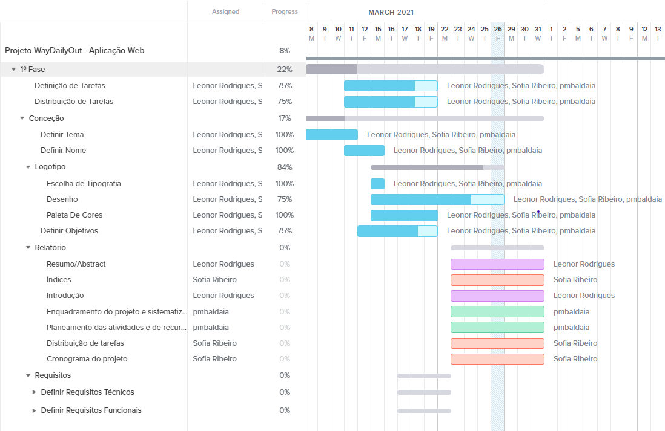

Figura 1 - Planeamento 1ºfase

Numa 2ºfase:

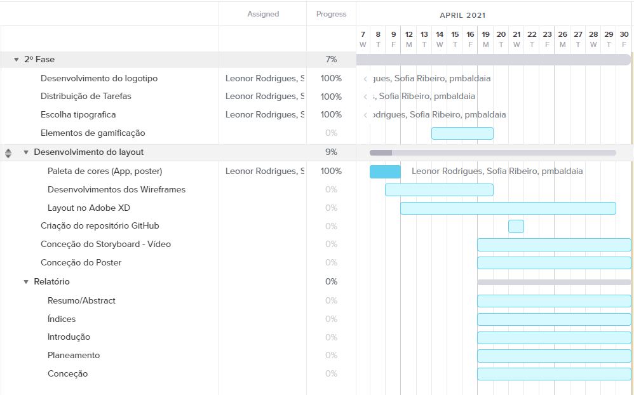

Figura 2 - Planeamento 2ºfase

Numa 3ºfase:

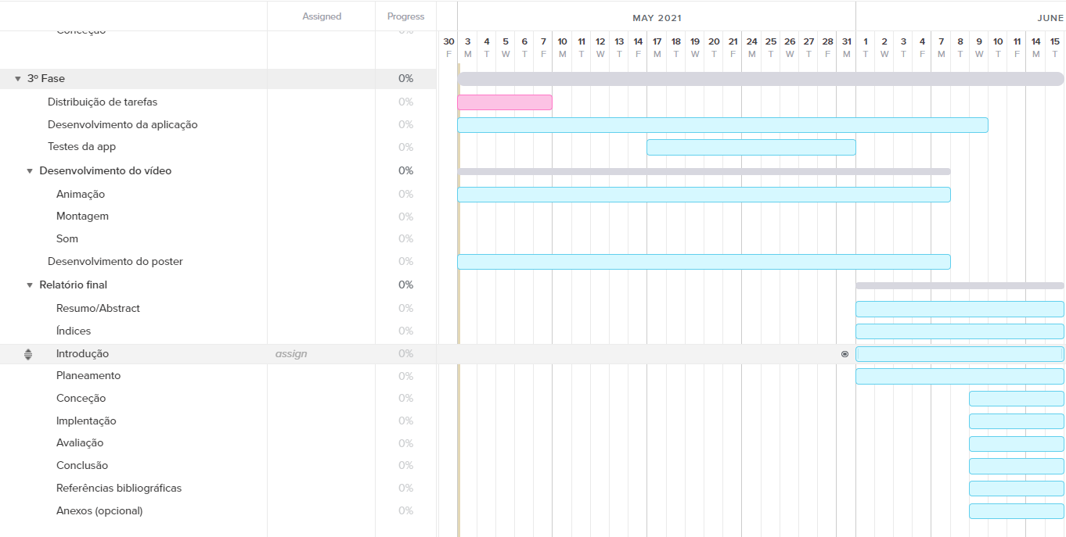

Figura 3 - Planeamento 3ºfase

## 3 - RECURSOS NECESSÁRIOS

Todos os projetos devem contar com uma previsão dos recursos necessários para a sua implementação. A metodologia de projetos costuma dividir-se em dois:

* Recursos materiais: implica equipamentos necessários, bens que serão consumíveis, entre outros;
* Recursos humanos: implica a organização de pessoas incluídas no projeto e a divisão de tarefas.

Uma aplicação web consiste em recursos ativos e passivos, proporcionando assim conteúdo dinâmico aos utilizadores, possibilitando executar via browser.

# CAPÍTULO III

## 1 – IDENTIDADE GRÁFICA

A aplicação terá como nome “WayDailyOut”.

Depois de muita pesquisa optou-se por um logótipo com o objetivo de representar otimismo e tranquilidade. Para a sua realização optamos pela utilização de um tipo de letra, intitulado como “Handlee”, que procura adicionar personalidade e carisma à palavra. As curvas representadas na palavra tem como propósito retratar a assimetria e inconsistência que é a escrita humana.



Figura 4 - Logótipo da aplicação

Tipo de Letra:

* Handlee:

Lorem ipsum dolor sit amet, consectetur adipiscing elit.

* Rubik:

Lorem ipsum dolor sit amet, consectetur adipiscing elit.

Relativamente à paleta de cores, optamos como cores principais os azuis e amarelos (#FDC600 a #232F34) na utilização do logótipo e como cores principais na aplicação.

Para a representação das diferentes categorias utilizadas, escolheu-se as restantes cores (#9E9D8 a #FFEC8B), que podem ser visualizadas nas diferentes páginas de categorias

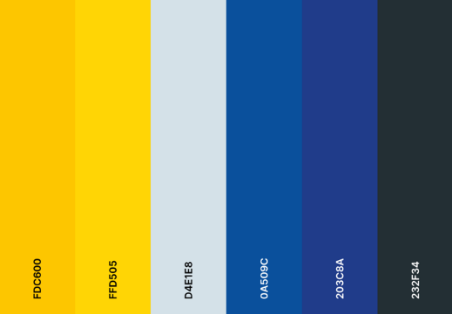

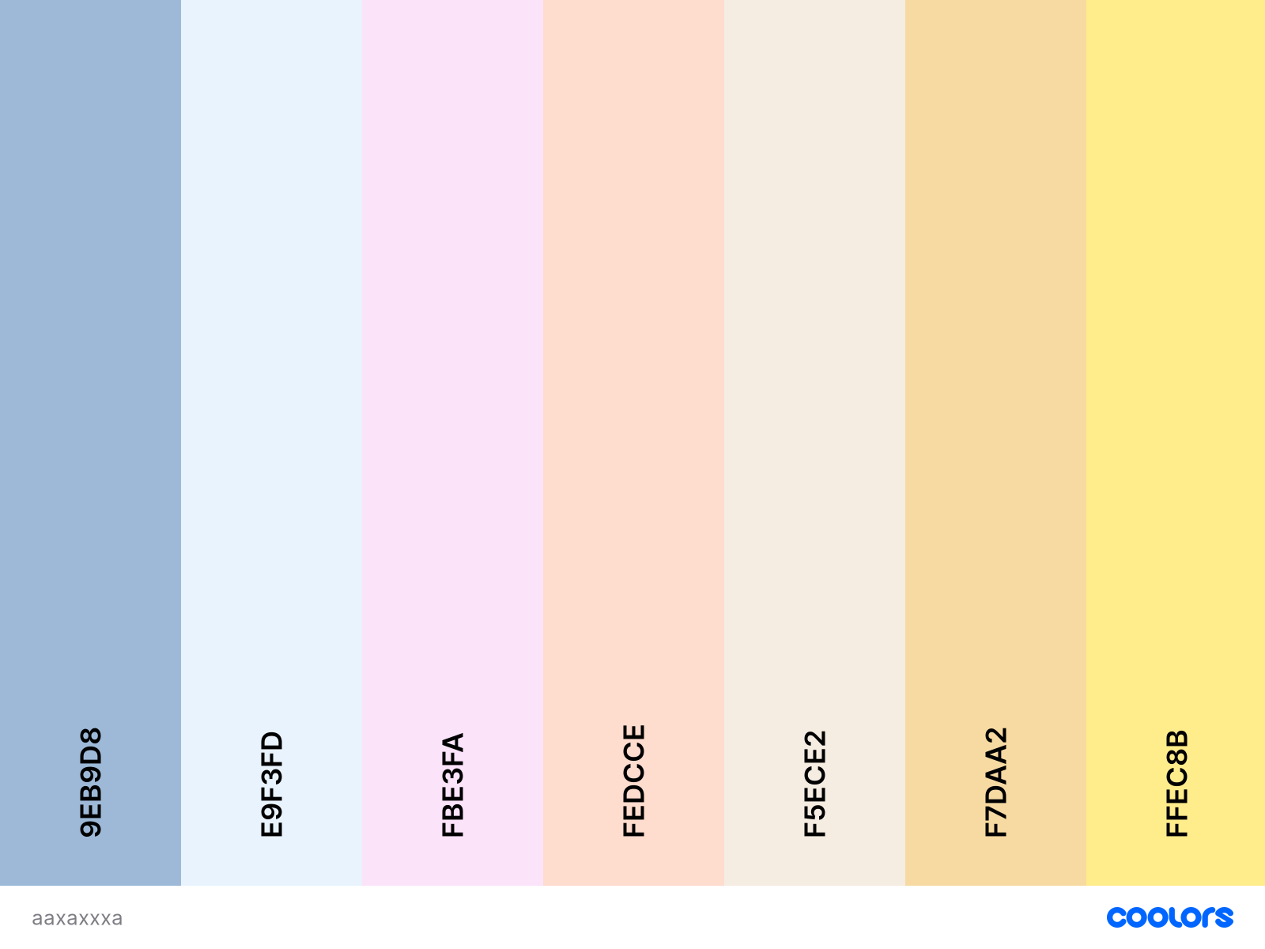

Figura 5 - Paleta de cores

2- COMUNICAÇÃO DE PROJETO

Para proposta do poster teremos pensado em ter na parte superior um telemóvel onde irão sair pessoas do seu interior. Cada pessoa representava uma categoria, sendo retratada com elementos respetivos da mesma.

Depois no centro do poster, irá conter o logótipo com o devido slogan da parte debaixo a explicar em poucas palavras o objetivo desta aplicação.

Para o storyboard do vídeo promocional decidimos dividir em cenas, em que a primeira cena simbolizava uma pessoa num sofá com uma expressão triste e recebe uma mensagem com um link para a aplicação, a seguir teria um flash branco que representar a ideia de ser se absorvido para dentro do telemóvel. Quando já se encontra dentro do telemóvel, a personagem caminha até ele, em que lhe será apresentado as categorias e uma atividade existente na aplicação. Seguidamente, a pessoa a comentar a atividade e uma página de conquistas no telemóvel. Nas cenas seguintes, aparece um mapa à personagem para lhe dar informação de algum centro de apoio psicológico. Por fim nas últimas cenas, o slogan da aplicação, o ícone, nome e onde se encontra disponível.

## 3 – REPOSITÓRIO DE GITHUB

<https://github.com/pmbaldaia/waydailyout>

## 4 – PROTOTIPAGEM

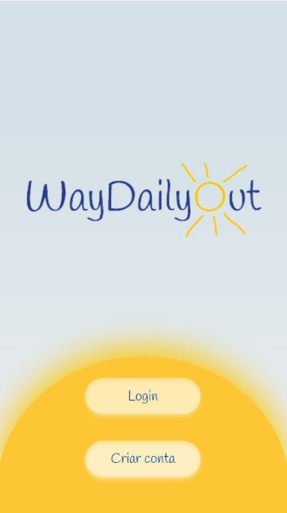

Figura 6 - Página inicial mobile

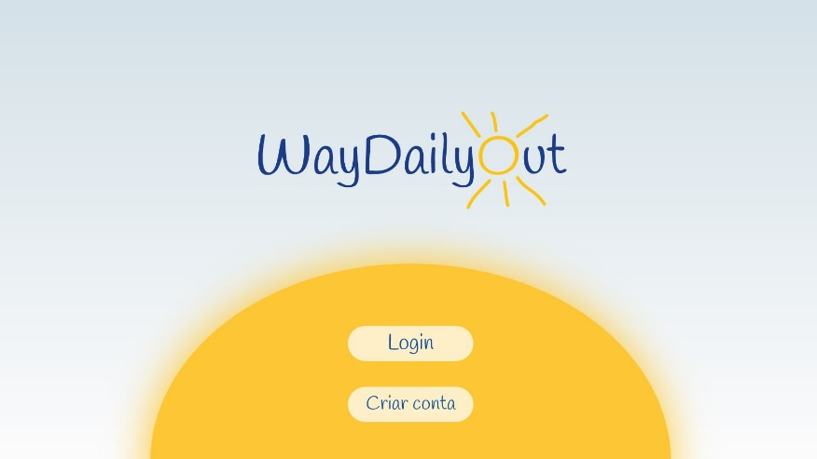

Figura 7 - Página inicial desktop

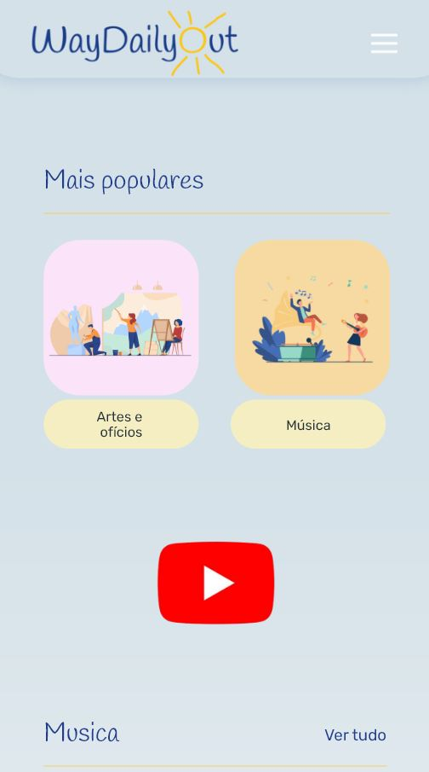

Figura 8 - Página principal mobile

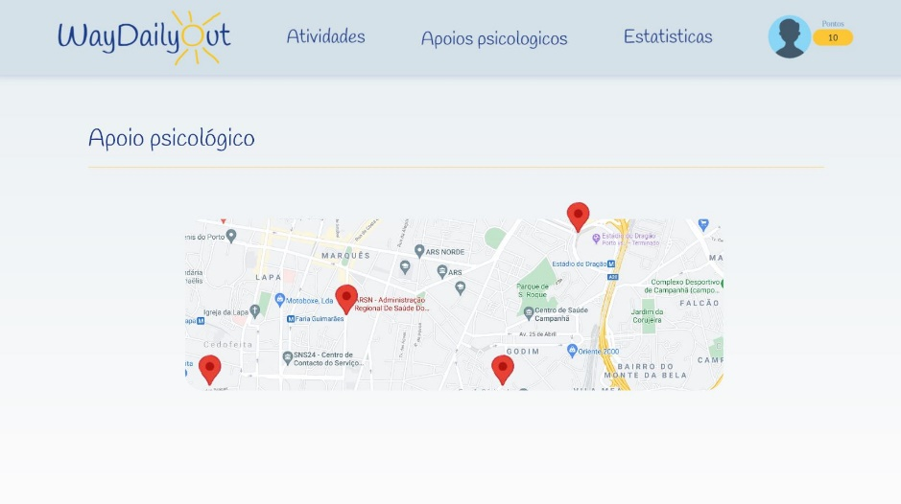

Figura 9 - Apoio psicológico desktop

# ****CAPÍTULO IV****

## 1 – IMPLEMENTAÇÃO DO PROJETO

Para a implementação do projeto optamos pelo modelo conceitual, utilizamos assim a arquitetura MVC tornando a manutenção do código mais simplificada.

Com o modelo MVC dividimos o JavaScript em 3 pastas. A primeira foi a pasta models contendo os ficheiros ActivityModel e o UserModel. A segunda pasta que é remetente aos controllers temos o ActivityController e o UserController. E no final temos a pasta dos views que contem os ficheiros ActivitiesView, AdminView, DetailActivityView, Map, NavBarView, NewActivityView e ProfileView. Fora destas pastas temos o app.js aonde vai receber os views todos.

Inicialmente começamos por criar um diagrama para servir de orientação relativamente às páginas HTML a serem criadas e para se saber quais models iam para os controllers, que controllers iam para as views e para qual página html a view iria executar.

## 2- PRODUTOS DESENVOLVIDOS

Na realização do vídeo começou-se pela procura de vídeos promocionais que pudessem servir de inspiração, a seguir a concretização do storyboard. Posteriormente, através das ferramentas Adobe Animate e Adobe Illustrator ilustrou-se a personagem e o telemóvel utilizados no vídeo, nas plataformas Artlist e Pexels encontramos a música a ser utilizada e vídeo de umas das atividades. Através do Adobe After Effects procedeu-se à animação do vídeo.

Para o desenvolvimento do poster, iniciamos por procurar na plataforma Freepik personagens que pudessem simbolizar as categorias da app, como idealizamos inicialmente. Depois através do Adobe Illustrator, alterou-se as cores das roupas das personagens para as cores das respetivas categorias. Numa nova página, ainda no Adobe Illustrator, procedemos à composição do poster, primeiro a cor de fundo, o nome da app a meio do poster e debaixo o slogan e onde a app pode ser encontrada. Na parte superior colocamos o telemóvel com a página inicial da aplicação, as diferentes personagens a parecer a saírem do telemóvel e ainda um caminho amarelo que guia as personagens.

3-SÍNTESE

Para proposta do poster teremos pensado em ter na parte superior um telemóvel onde irão sair pessoas do seu interior. Cada pessoa representava uma categoria, sendo retratada com elementos respetivos da mesma.

# ****CAPÍTULO V****

## 1 – TESTES DOS PRODUTOS

Para a testagem lettering, comparamos várias fontes tipográficas até encontrarmos a que se adequava melhor ao nome da aplicação. Na identidade gráfica, fizemos vários modelos diferentes com os mesmo elementos e elementos diferentes (sol, arco-íris, candeeiros), até encontrarmos a final, WayDailyOut escrita com o tipo de tipografia escolhida e o “O” simbolizar um sol.

Para a testagem do vídeo

Para a testagem do poster

# ****CAPÍTULO VI****

## 1 – CONCLUSÃO

A intenção deste projeto foi a criação de uma app que servisse para conciliar de forma saudável o teletrabalho e as atividades familiares. Os objetos foram alcançados na medida de localizar estruturas de apoio psicológico que se encontram nas proximidades do utilizador, enquanto nem todos os elementos de gamificação foram alcançados. Existiu alguma dificuldade na sua realização como no código do perfil e no catálogo das atividades.

A realização deste projeto permitiu assimilar vários conhecimentos obtidos nas diferentes Unidades Curriculares, permitindo colocar em prática no trabalho.

Com este projeto adquiriu-se experiência e conhecimento da linguagem de programação HTML, CSS e JavaScript, da framework Bootstrap, das ferramentas Adobe Illustrator, Adobe XD, Adobe After Effetcs.

Este projeto poderá ser usado futuramente podendo sendo modificado para uma melhor versão.

# ****CAPÍTULO VII****

## 1 – REFERÊNCIAS BIBLIOGRÁFICAS

Pexels. <https://www.pexels.com/>

Evgeny Bardyuzha. More Than a Feeling. <https://artlist.io/song/51919/more-than-a-feeling> Artlist